Supporting information
  - Analisis Hasil Penelitian
    - Pengukuran Derajat Keasaman (pH).
pH medium fermentasi diukur menggunakan pH meter Lutron PH-208 yang dikalibrasi dengan larutan buffer pH 7. Pengukuran dilakukan setiap pengambilan sampel cairan.

    - Perhitungan Volum Biogas dan Kadar H₂.
Volum biogas diukur dengan high gasometer, yaitu berupa silinder tertutup atau kolom yang sebagian terendam dalam wadah terbuka yang berisi air garam sebagai barrier solution yang berisi air garam 75% jenuh dengan pH = 2. Gas mengalir ke kolom melalui katup bawah yang terhubung langsung ke reaktor. Gas yang masuk ke dalam kolom high gasometer ini akan menggantikan barrier solution ke dalam wadah (Walker dkk., 2009).
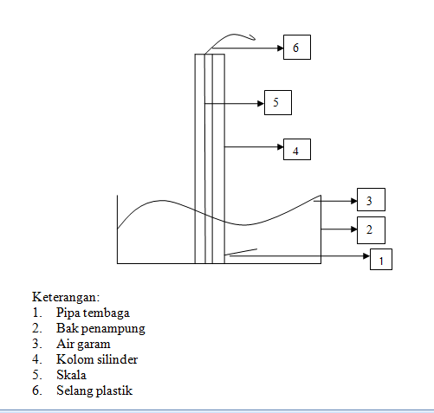
Gambar 3.3. Alat Pengukur Gas (High gasometer).

Untuk menghitung volum biogas yang dihasilkan digunakan Persamaan (3.3) (Goff dan Gratch, 1946):
dengan $P_{H_{2O}}$ dapat dihitung dengan Persamaan (3.4):
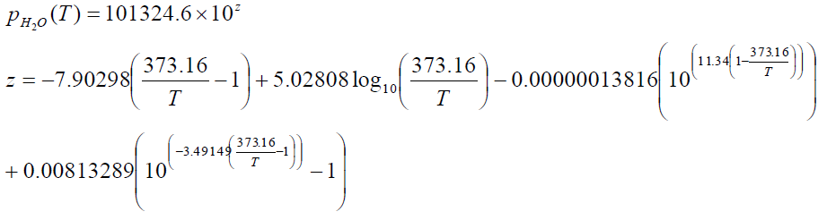
Untuk mengukur kadar H₂ dapat dilakukan dengan mengambil gas menggunakan syringe sebanyak 10 mL dan disimpan di dalam venoject. Analisis kadar gas H₂ dilakukan di Laboratorium Analisis dan Instrumen, Departemen Teknik Kimia, Fakultas Teknik, Universitas Gadjah Mada. Gas yang telah disimpan di dalam venoject diinjeksikan ke dalam Gas Chromatography (GC) Shimadzu GC 14B, Japan, dengan kolom SUS Packed Porapak Q, 5 m x 4 mm 1.D., 60 °C colum oven temperature, 100 kPa inlet pressure, flame ionization detector (FID) dan gas N₂ sebagai gas carrier.

    - Pengukuran Total Solid (TS) dan Volatile Solid (VS).
Pengukuran total solid (TS) dan volatile solid (VS) diperlukan untuk mengetahui seberapa banyak substrat yang digunakan dan degradasi sumber karbon. Total solid (TS) dan volatile solid (VS) dapat dihitung dengan metode gravimetri sesuai metode standar APHA 1998. Untuk menghitung kadar total solid (TS), dapat dilakukan dengan mengeringkan krus yang sudah dibersihkan menggunakan oven pada suhu 103-105 °C selama ± 15-20 menit.
Simpan dan dinginkan dalam desikator selama 15 menit, kemudian timbang dan catat berat awal krus. Masukkan sampel ke dalam krus (catat berat krus dan sampel), setelah itu masukkan dalam oven dan uapkan pada suhu 103-105 °C selama 1 jam. Keluarkan krus dari oven kemudian dinginkan hingga suhu ruang dalam desikator selama 15 menit. Timbang berat sampel (catat sebagai nilai berat kering/ total solid). Perlakuan tersebut diulangi hingga perubahan berat lebih kecil dari 4% terhadap penimbangan sebelumnya atau lebih kecil dari 0,5 mg. Nilai total solid (TS) dapat dihitung dengan menggunakan rumus pada persamaan (3.1).
Adapun untuk menghitung kadar volatile solid (VS), dapat dilakukan dengan memasukkan sampel kering ke dalam furnace pada suhu 550 °C selama 3 jam, setelah itu keluarkan krus dan dinginkan dalam desikator. Timbang berat sampel (catat sebagai nilai berat abu). Nilai volatile solid (VS) bahan ditentukan dengan rumus pada persamaan (3.2).

    - Analisis Volatile Fatty Acid (VFA)
Analisis sampel cairan dilakukan di Laboratorium Kimia, Departemen Kimia, Fakultas Matematika dan Ilmu Pengetahuan Alam, Universitas Gadjah Mada. Sampel larutan yang diambil pada saat sampling disentrifugasi dengan kecepatan 3000 rpm selama 15 menit. Supernatan yang diperoleh kemudian di analisis menggunkan Gas Chromatograhpy-Mass Spectrometry (GC-MS) Hewlett Packard 5890 II, dengan kolom CP-FFA 25 m x 0,32 m x 0,3 µm, fase diam 95% dimethyl 5% diphenylpolysilosane, flame ionization detector (FID) dan gas H₂ sebagai gas carrier. Larutan standar untuk analisis VFA diperoleh dari Sigma-Aldrich (Standar Volatile Free Acid No. Cat: 46975-U Supelco). Analisis ini digunakan untuk mengetahui produk samping dari proses fermentasi seperti asam-asam organik.
Tabel 1. Kadar H₂ (%)
OLR,  kg VS/ m³.hari | Hari  ke- | % H₂
 |  | Titik Sampling Gas 1 | Titik Sampling Gas 2 | Titik Sampling Gas 3
6.044 | 1 | 0.952 | 1.154 | 1.343
 | 2 | 1.082 | 1.382 | 1.41
 | 3 | 1.506 | 1.788 | 1.866
 | 5 | 2.743 | 2.98 | 2.901
 | 7 | 4.429 | 4.926 | 5.021
7.621 | 8 | 1.029 | 0.853 | 1.191
 | 9 | 1.181 | 1.786 | 1.616
 | 10 | 2.578 | 2.295 | 2.378
 | 12 | 2.2 | 3.399 | 3.343
 | 14 | 4.448 | 2.124 | 4.327
26.315 | 15 | 12.188 | 13.004 | 9.411
 | 16 | 12.108 | 10.409 | 14.338
 | 17 | 1.491 | 1.682 | 1.239
 | 19 | 12.603 | 21.357 | 22.809
 | 21 | 2.743 | 0 | 2.733

Tabel 2. Produksi Bio-H₂ (mL/ g VS)
OLR,  kg VS/ m³.hari | Hari  ke- | Volume Bio-H₂, mL/ g VS |  |  | Volume Bio-H₂ Akumulasi,  mL/ g VS
 |  | Titik Sampling Gas 1 | Titik Sampling Gas 2 | Titik Sampling Gas 3
6.044 | 1 | 0.0592 | 0.0394 | 0.2160 | 0.3145
 | 2 | 0.0113 | 2.3103 | 5.9899 | 8.3115
 | 3 | 0.0043 | 7.4325 | 2.3944 | 9.8311
 | 5 | 0.0066 | 4.1100 | 56.8670 | 60.9836
 | 7 | 0.5934 | 14.6858 | 3.4997 | 18.7789
7.6217 | 8 | 0.0867 | 0.0056 | 5.4560 | 5.5484
 | 9 | 0.1937 | 0.5182 | 9.5328 | 10.2447
 | 10 | 0.6728 | 0.3247 | 5.7118 | 6.7093
 | 12 | 0.4505 | 0.1840 | 19.9164 | 20.5508
 | 14 | 0.2573 | 13.0004 | 6.6385 | 19.8963
26.3152 | 15 | 0.9912 | 0.6300 | 81.8367 | 83.4579
 | 16 | 4.8410 | 8.4129 | 17.4229 | 30.6767
 | 17 | 0.0967 | 0.6282 | 1.3861 | 2.1111
 | 19 | 0.6239 | 50.4097 | 39.8567 | 90.8904
 | 21 | 0.2061 | 0 | 6.9970 | 7.2031

Tabel 3. Konsentrasi Volatile Fatty Acid (mg/ L)
OLR,  kg VS/ m³.hari | Hari ke- | Konsentrasi  Asam Asetat, mg/ L
6.0443 | 1 | 713.1287
 | 2 | 660.1001
 | 3 | 755.0250
 | 5 | 655.5394
 | 7 | 651.2482
7.6217 | 1 | 596.4368
 | 2 | 587.2532
 | 3 | 540.6925
 | 5 | 491.7271
 | 7 | 575.6856
26.3152 | 1 | 669.2838
 | 2 | 465.8348
 | 3 | 441.0411
 | 5 | 787.3231
 | 7 | 711.1593

OLR,  kg VS/ m³.hari | Hari ke- | Konsentrasi  Asam Butirat,  mg/ L
6.0443 | 1 | 449.4691
 | 2 | 507.1278
 | 3 | 751.9808
 | 5 | 466.5014
 | 7 | 500.2370
7.6217 | 1 | 554.1749
 | 2 | 502.2451
 | 3 | 504.8913
 | 5 | 475.1318
 | 7 | 538.7142
26.3152 | 1 | 511.4531
 | 2 | 511.6545
 | 3 | 502.6280
 | 5 | 558.7956
 | 7 | 481.4719

OLR,  kg VS/ m³.hari | Hari ke- | Konsentrasi  Asam Propionat, mg/ L
6.0443 | 1 | 353.6511
 | 2 | 489.3682
 | 3 | 463.0171
 | 5 | 472.1517
 | 7 | 467.0681
7.6217 | 1 | 464.7944
 | 2 | 516.4342
 | 3 | 475.8253
 | 5 | 492.7043
 | 7 | 484.7414
26.3152 | 1 | 459.1548
 | 2 | 456.5733
 | 3 | 474.5147
 | 5 | 512.1053
 | 7 | 411.4269

